Міністерство освіти і науки України
Національний університет «Львівська політехніка»
Інститут комп’ютерних наук та інформаційних технологій
Кафедра автоматизованих систем управління



Звіт
до лабораторної роботи № 4
з дисципліни
​ Прикладне програмування
на тему:
“Комплексна лабораторна робота”

Виконала: студент гр. ОІ-25
Лаврук Михайло
Прийняв:
Мельник Р.В

Львів – 2025
Лабораторна робота № 4

Тема роботи: Комплексна лабораторна робота.

Уважно пропрацюйте предметну область згідно вашого варіанту завдання. Опишіть технологічне завдання (який функціонал матиме ваша програма). Створіть Use Case та Class діаграми для вашого завдання.

Завдання лабораторної роботи
Варіант – 14

Ігрова кімната. Підготувати ігрову кімнату для дітей різних вікових груп. Іграшок повинна бути фіксована кількість в межах виділеної суми грошей. Повинні зустрічатися іграшки споріднених груп, наприклад: маленькі, середні і великі машинки, ляльки, м’ячі, кубики. Здійснити сортування іграшок у кімнаті по одному з параметрів. Знайти іграшки у кімнаті, що відповідають заданому діапазону параметрів.

Призначення:
Програма призначена для моделювання ігрової кімнати, у якій підбираються іграшки для дітей різних вікових груп у межах заданого бюджету та максимальної кількості. Вона дозволяє додавати, редагувати, видаляти, сортувати та шукати іграшки, а також керувати бюджетом і зберігати інформацію у файл.

Функціональні можливості:

- Додати іграшку:
Вибір типу іграшки (машинка, лялька, м’яч, кубики).
Введення основних і додаткових параметрів.
Перевірка, щоб не перевищити бюджет і ліміт кількості.

- Видалити іграшку:
За назвою або індексом у списку.
Після видалення бюджет автоматично оновлюється.

- Редагувати іграшку:
Можливість змінити параметри обраної іграшки (ціну, розмір, матеріал, тощо).

- Сортувати іграшки:
За параметрами (ціна, розмір, якість, вікова група, назва).

- Знайти іграшки у діапазоні:
Пошук іграшок, що відповідають заданому діапазону (за ціною або віком).

- Показати список іграшок:
Виведення всіх іграшок у кімнаті.

- Показати загальну вартість іграшок:
Розрахунок загальної суми всіх іграшок, що вже є в кімнаті.

- Довідка:
Короткий опис можливостей програми, автора та правил користування.

- Показати залишок бюджету:
Виведення різниці між максимальним бюджетом і сумою вже придбаних іграшок.

- Зберегти у файл:
Збереження поточного стану кімнати у файл.

- Вихід:
Завершення роботи програми.

Ієрархія класів іграшок:
- Toy – базовий клас для всіх іграшок.
Поля:
String name – назва.
int ageGroup – мінімальний рекомендований вік.
double price – ціна.
String size – розмір (маленька / середня / велика).
int quality – якість (низька / середня / висока).
Методи:
Конструктори.
Гетери/сетери.
toString().

- Car (Машина) – Нащадок Toy.
Додаткове поле:
String type – тип (легкова / вантажна / спортивна).

- Doll (Лялька) – Нащадок Toy.
Додаткові поля:
String material – матеріал (пластик / тканина).
int accessoriesCount – кількість аксесуарів.

- Ball (М’яч) – Нащадок Toy.
Додаткові поля:
double diameter – діаметр м’яча.
String sportType – вид спорту (футбольний / баскетбольний / волейбольний).

- Cube (Кубики) – Нащадок Toy.
Додаткове поле:
int count – кількість кубиків у наборі.

Клас кімната:
GameRoom – керує колекцією іграшок, контролює бюджет і кількість іграшок, що містяться у кімнаті.
Поля:
ArrayList<Toy> toys – колекція, що зберігає всі іграшки, додані до кімнати.
double maxBudget – максимальна сума грошей, яку можна витратити на іграшки.
int maxQuantity – максимальна кількість іграшок, дозволена в ігровій кімнаті.
double currentSum – поточна сума вартості всіх іграшок, що вже додані до кімнати.
Методи:
addToy(Toy toy) – додає нову іграшку до списку, якщо не перевищено бюджет і кількість.
removeToy(String name) – видаляє іграшку з колекції за її назвою.
editToy(String name, Toy newToy) – редагує параметри існуючої іграшки.
sortByParameter(String parameter) – сортує список іграшок за заданим параметром.
findByRange(double min, double max) – знаходить усі іграшки, які мають значення параметра у заданому діапазоні.
getTotalPrice() – обчислює та повертає загальну суму вартості всіх іграшок у кімнаті.
getRemainingBudget() – повертає суму грошей, яку ще можна витратити, не перевищивши бюджет.
printAllToys() – Виводить повний список усіх іграшок у кімнаті.

FileManager – клас для роботи з файлом.
Методи:
saveToFile(GameRoom room, String filename) – збереження у файл.
loadFromFile(String filename) – завантаження з файлу.

Main – головний клас із консольним меню.

Use Case діаграма:
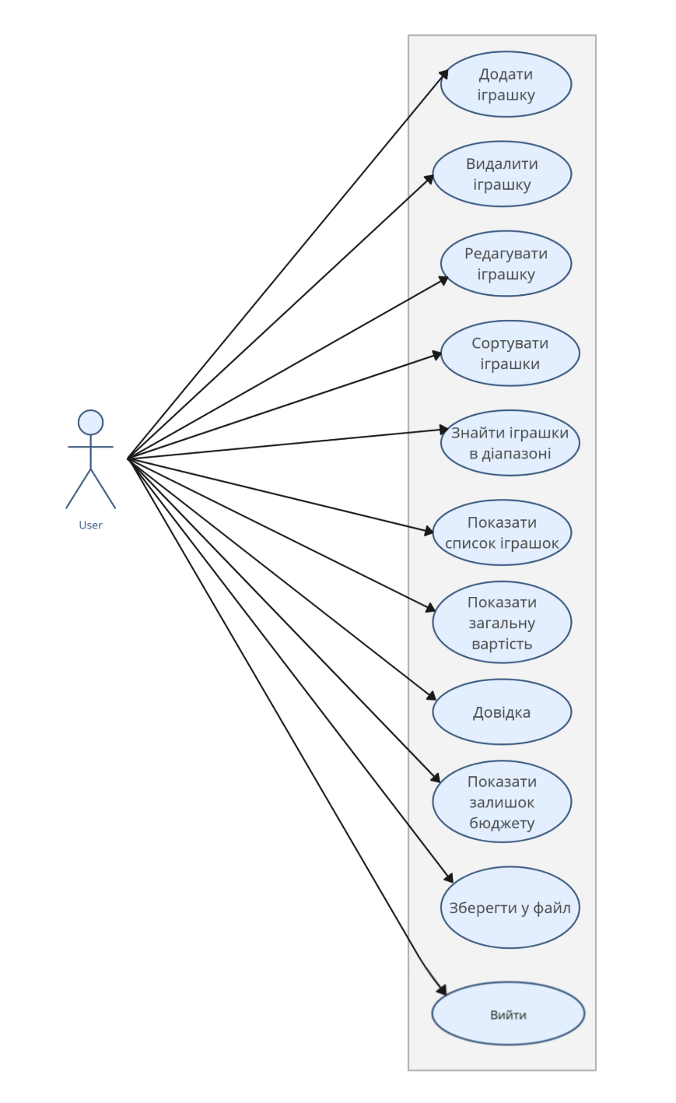
Class діаграма:
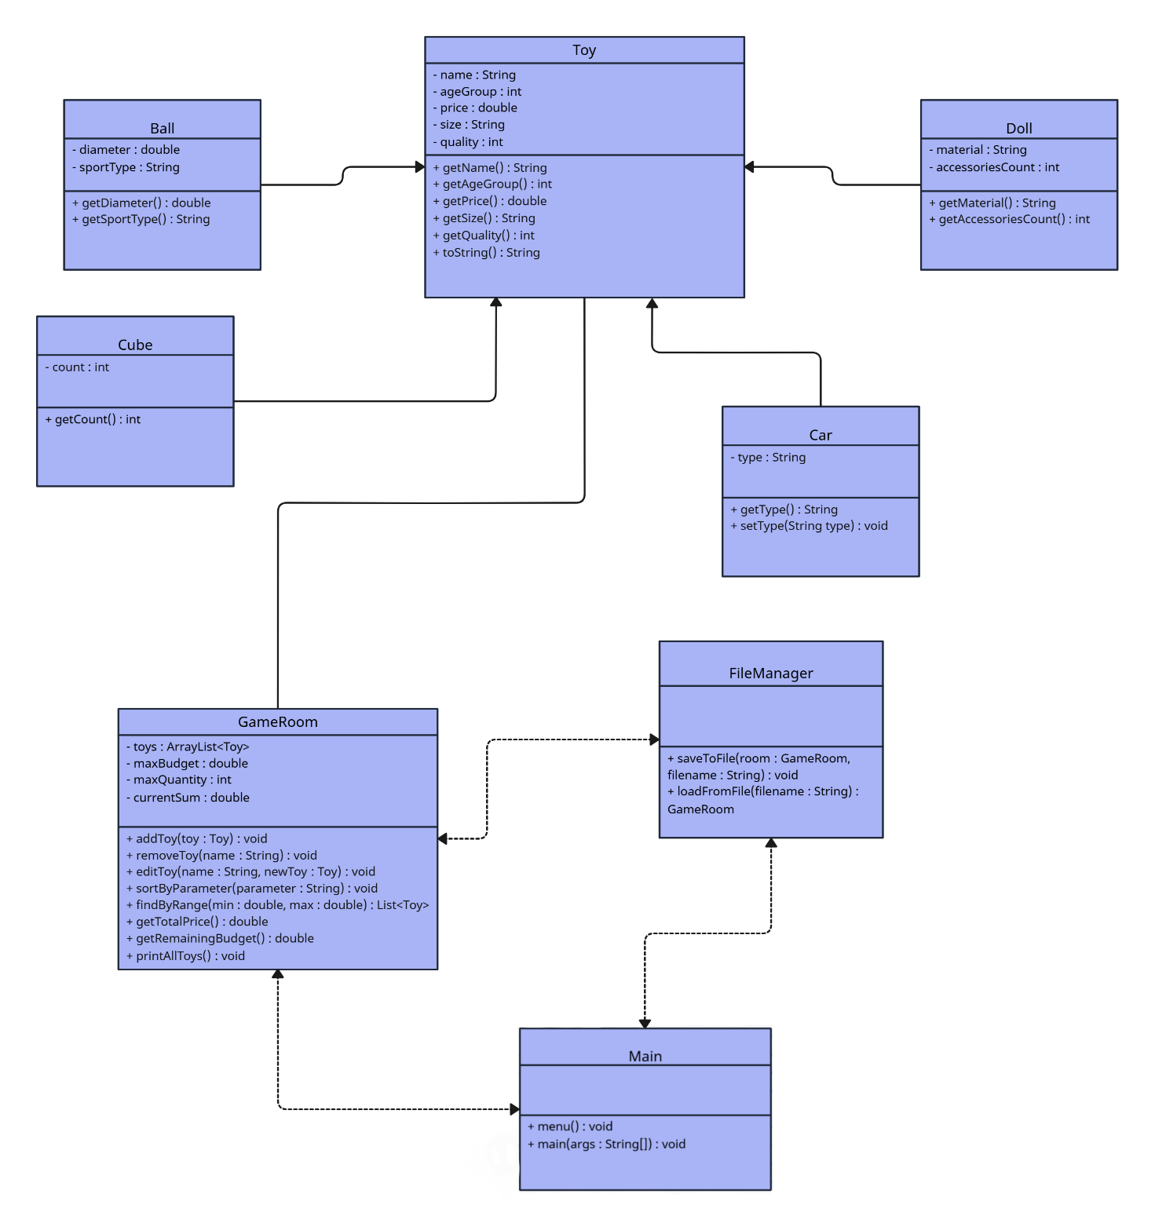

Висновок:
Під час виконання лабораторної роботи №4 я навчився будувати Use Case і Class діаграми, аналізувати предметну область та описувати технологічне завдання.

